

**CENTRO UNIVERSITARIO DE CIENCIAS EXACTAS E INGENIERIAS**

**SEMINARIO DE SOLUCION DE PROBLEMAS DE INTELIGENCIA ARTIFICIAL I**

**Preliminares de Optimización**

**Practica 2**

**Profesor: José de Jesús Hernández Barragán**

Fernanda Álvarez Villarruel

Registro: 215861746

**Sección: D01**

**Calendario: 2020B**

**Introducción:**

Se realizará un programa que identifique el mínimo global de las funciones multidimensionales indicadas. Para realizar lo siguiente se utilizaron dos métodos, el de búsqueda aleatoria y de gradiente descendiente para encontrar el mínimo global de la función dentro del rango especificado por el profesor. Además, se mostrará en pantalla la gráfica de la función y los puntos correspondientes al mínimo global, junto con una tabla que indique el valor de los puntos identificados y evaluados.

El método de búsqueda aleatoria evalúa repetidamente la función objetivo f(x,y) con los valores de ‘x’ y ‘y’ seleccionados aleatoriamente. Se dice que el punto óptimo o en este caso el mínimo global de la función será encontrado eventualmente si se selecciona un número de iteraciones suficientes. Para generar los numero aleatorios a evaluar se utiliza la siguiente función:

**x=xl+( xu-xl) r**

**xl**, **xu : limites** **r: vector con numeros aleatorias [0,1]**

El método de gradiente descendiente hace uso de gradientes para ir aproximando cada vez más el mínimo global. Un gradiente es una operación vectorial realizada sobre una función escalar de manera que genera un vector en el que la magnitud es la razón de cambio de la función en un punto específico (Video clase: Multidimensional). Por lo tanto, para utilizar el método de gradiente descendiente es necesario evaluar las derivadas parciales de la función.

**Desarrollo:**

El programa se realizó en el lenguaje de programación Python y se hizo uso de librerías como numpy, sympy, random y matlibplot para evaluar las funciones matemáticas y graficarlas. Además, se creó una función para realizar la búsqueda aleatoria y otra que realizara el método de gradiente descendiente para encontrar el mínimo global de la función dentro de los límites.

El programa creado para la búsqueda aleatoria solamente se le necesitara pasar los limites en los cuales la función será evaluada. El programa utiliza la función random de python para seleccionar un número aleatorio entre 0 y 1. Después se utiliza la función anteriormente mencionada para generar una coordenada aleatoria tanto para el eje ‘x’ como para el eje ‘y’. Estas coordenadas son evaluadas en f(x, y) y se guarda aquella que tenga el valor más bajo. Este procedimiento se repite un cierto número de veces (en este caso 6000 veces) y se regresan aquellas coordenadas que correspondan con el valor mínimo encontrado. Por último, se grafica la función utilizando el método de contour, se muestran en pantalla los valores encontrados y se grafica el punto mínimo localizado.

En cuanto al método del gradiente descendiente, se calculan las derivadas parciales de las funciones objeto y solamente se le necesitara pasar el valor inicial y número de iteraciones que se desean realizar. En cada iteración se evaluarán las derivadas parciales con las coordenadas actuales y se utilizará en la siguiente ecuación para poder encontrar las siguientes coordenadas:

Una vez que se termina el numero de iteraciones se regresan los valores y se evalúan en la función y al igual que en el método anterior se grafica la función, se muestran los valores y se grafica el punto encontrado.

A continuación, se muestran las funciones y salidas generadas por el programa:

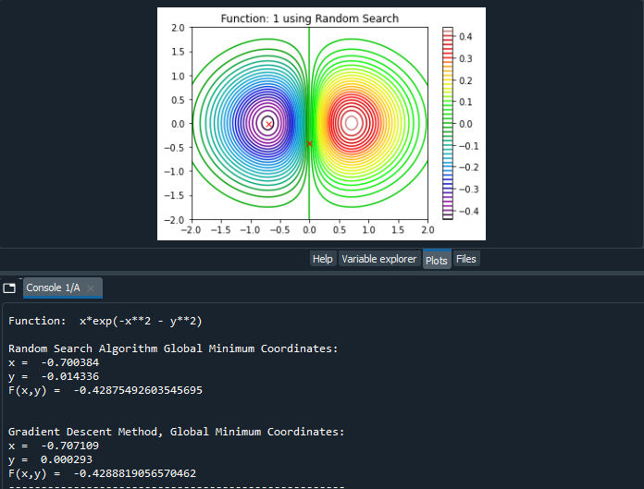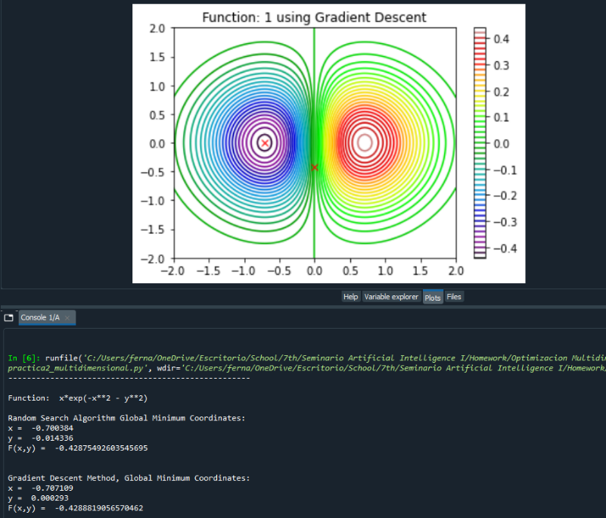



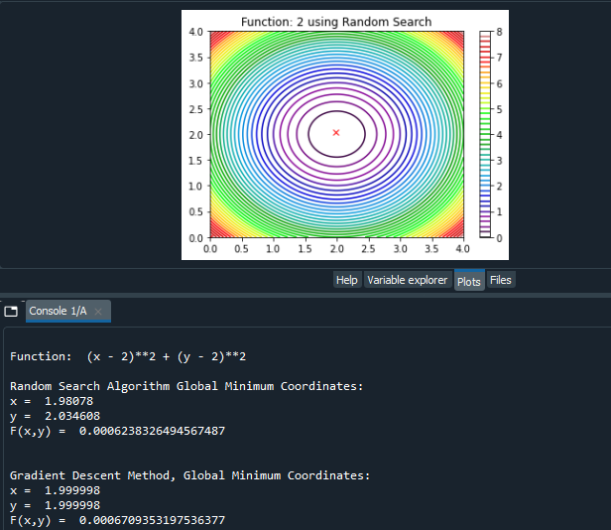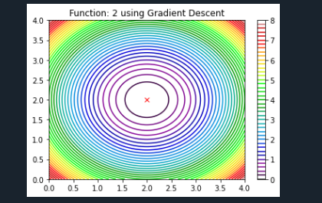

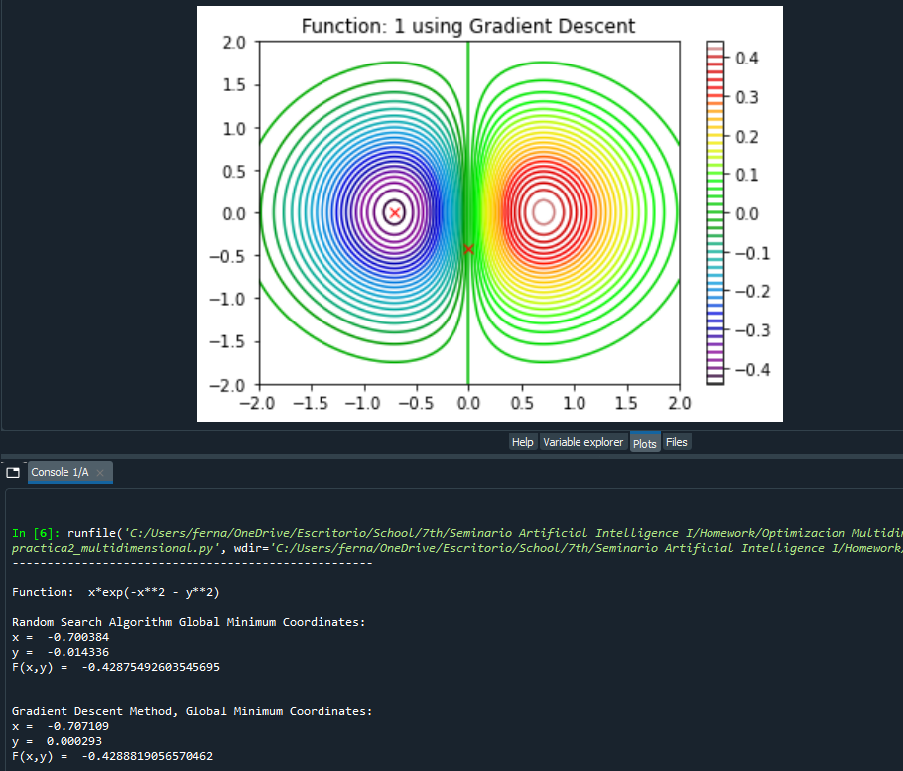**Conclusión:**

Esta actividad sirvió para reforzar los conocimientos de optimización para funciones multidimensionales, así como para ver los métodos de optimización de búsqueda aleatoria y gradiente descendiente. Además, sirvió para ver las diferencias entre ambos métodos, en que ocasiones es mejor utilizar uno u otro, por ejemplo, el método de búsqueda aleatoria puede tomar más tiempo, pero no necesita un punto de inicio y en funciones como la del primer problema no se equivoca por los altos y bajos de la función. Sin embargo, el método de gradiente descendiente no requiere de tantas iteraciones para asegurar un resultado y se puede utilizar de manera segura en funciones como la segunda en donde se tiene un mínimo claro.